14. ker. Ajtósi Dürer sor 35.-Hermina u. sarok, VAKOK Intézeténél  azonosító: 24T003902 (Yunex) | gyalogátkelőnél nagyméretű kopott
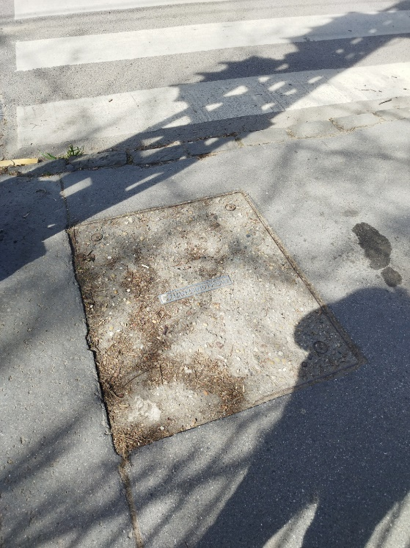 | 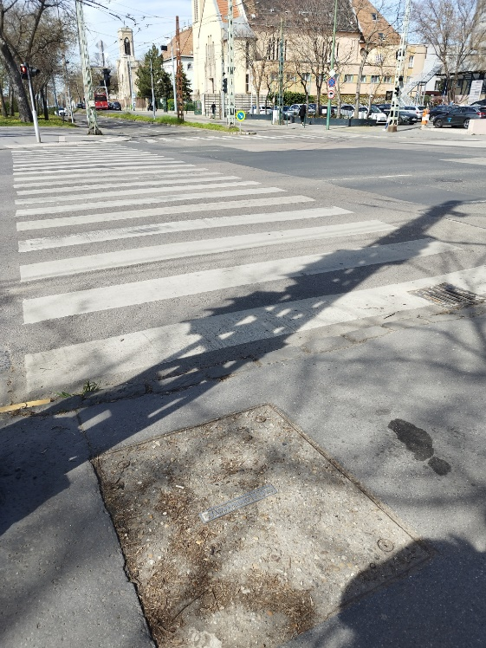
KÉSZ 2024.04.17.
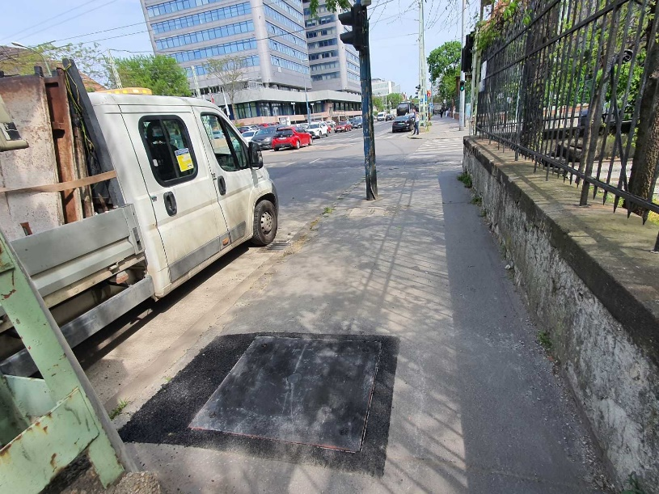 | 